HOOFDSTUK 24: De vraagzijde (reële sfeer)
(Algemene veronderstelling in dit hoofdstuk: Stabiel algemeen prijspeil -> Reëel BBP = Nominaal BBP)
Gesloten economie zonder overheid
(geen overheidsuitgaven en geen belastingen en geen import en export)
$$AV=C+I$$ | $$AV=AA=Y$$
$$C=C_{0}+c⋅Y_{b}$$ | $$I= \overline{I}$$
$$Y_{b}=Y=Q$$ | $$S=-C_{0}+s⋅Y_{b}$$
$$Y_{b }\left(beschikbaar\right)inkomen is gelijk aan het nominaal inkomen Y en door constante prijspeil$$
$$ook gelijk aan reëel nationaal inkomen Q$$

$C=f(Y_{b}, vermogen ,vertrouwen,…)$ Consumptie hangt niet allen af van beschikbaar inkomen $Y_{b}$ maar ook van consumentenvertrouwen en andere factoren
$$c =\frac{∆C}{∆Y_{b}} de richtingscoëfficent \left(marginale consumptiequote\right) en C_{0} het intercept dat$$
$alle andere$ $factoren van de consumptie incorporeert onafhankelijk van het$
$$beschikbaar inkomen$$
Bv: c = 0,6 wil zeggen dat gezinnen van elke additionele euro beschikbaar inkomen €0,60 voor consumptie-uitgaven gebruiken en €0,40 sparen

$s=1-c marginale spaarquote$ geeft verband tussen bijkomend sparen en bijkomend beschikbaar inkomen

Investeringen ex ante of geplande/gewenste investeringen dit zijn de nieuwe duurzame kapitaalgoederen en de gewenste verandering van de voorraden grondstoffen en (half-) afgewerkte producten ≠ feitelijke investeringen of investeringen ex post die wel ongewenste voorraadwijzigingen meetelt (als verkoper meer/minder verkoopt als gepland)

$$NAW (netto actuele waarde)=\sum_{aantal jaren}{\frac{opbrengst}{{\left(1+i\right)}^{jaar}}}$$
Als i stijgt zal NAW dalen -> minder investeringen (negatief verband i en gewenste investeringen H25)
=> $I=f(i, toekomstige opbrengsten ,vertrouwen, kapitaalkost,…)$ zie Keynes: animal spirits
! I is endogene variabele en $\overline{I}$ is exogene waarde die deze variabele aanneemt.
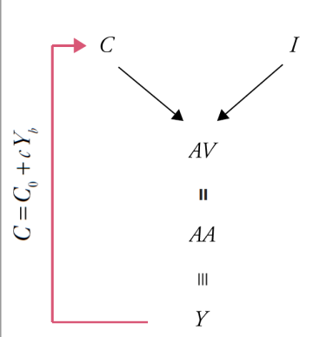

Productie past zich (normaal) altijd aan de vraag waardoor het simpel zou moeten zijn om evenwichtsniveau van output te berekenen. Maar private consumptie hangt zelf ook af van beschikbaar inkomen (rode pijl) en dus van nationaal product.

AV > AA  => outputtekort (= vraagoverschot)  • bedrijven zien voorraden afnemen en passen productie naar boven aan | AV < AA  => outputoverschot (= vraagtekort)  • bedrijven zien voorraden toenemen en passen productie naar beneden aan

Aggregatieve vraag = bruto nationale bestedingen (bnb)
Aggregatief aanbod = BBP op horizontale as (want AA = Y)

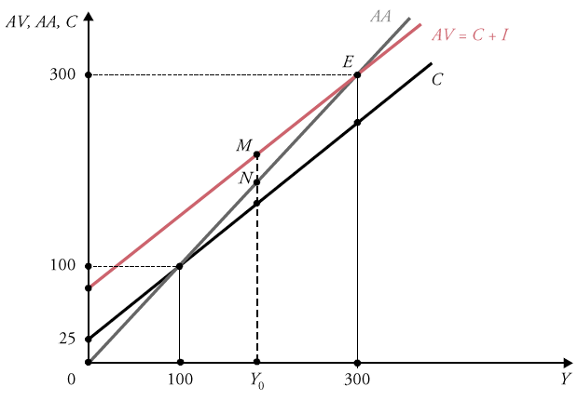
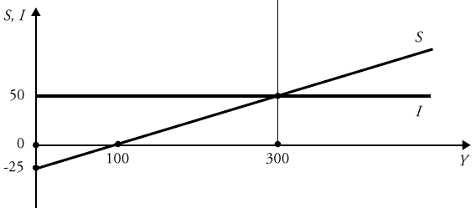

Verklaringen voor conjunctuurschommelingen: vraagschokken: ∆AV => ∆AA (=∆Y)
Alternatieve methode: AV = Y => C + I = C + S =>
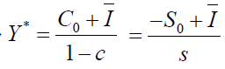
= gereduceerde vorm kan ook voor andere endogene variabelen: AA* , C*, I, …
Algebraïsche methode:

Initiële injectie in AV lokt kettingreactie uit:
- > productietoename om aan nieuwe AV te voldoen -> toename van inkomen Y -> toename van C
-> terug productietoename om aan nieuwe AV-toename te voldoen
MAAR van bijkomend inkomen wordt altijd een klein deel gespaard (spaarlek) dus marginale productietoename wordt telkens kleiner
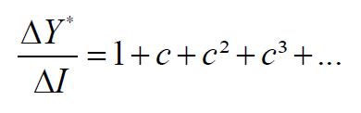
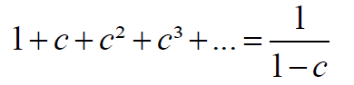
Investeringsmultiplicator (=afgeleide van Y* naar I) geeft weer met hoeveel de evenwichtsproductie toeneemt per euro bijkomende investeringen
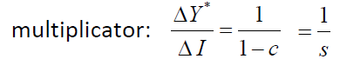

Open economie met overheid
Overheidsuitgaven G, investeringen I en export E zijn exogeen (= onafhankelijk van inkomen) terwijl belastingen T en overheidsdeficit D (meestal) endogeen zijn (= afhankelijk van inkomen)
$$AV=C+I+G+(E-Z)$$ | $$AV=AA=Y$$
$$C=C_{0}+c⋅Y_{b}$$ | $$I= \overline{I}, G= \overline{G} en E= \overline{E}$$
$$Y_{b}=Y-T$$ | $${T=T}_{0}+tY$$
$$Z=Z_{0}+zY=>E-Z=E- Z_{0}-zY$$ | $$D=G-T= \overline{G}-T_{0}-tY$$

- Directe impact van overheid op AV: overheidsuitgaven G (transfers die overheid uitkeert behoren NIET tot vraag van overheid naar goederen en diensten, impliceren enkel overgang van koopkracht v/d overheid naar de gezinnen = negatieve belastingen)

- Indirecte impact van overheid op AV: slechts een deel van nationaal inkomen is beschikbaar voor gezinnen -> netto belastingen T bepalen dus ook mee consumptie
- Forfaitaire belastingen : onafhankelijk van inkomen of uitgaven v/d belastingbetaler
- Progressieve belastingen: opgesplitst in belastingschijven

$$t=\frac{∆T}{∆Y} de richtingscoëfficent \left(marginale belastingsvoet\right)en{ T}_{0} het intercept gebruikt om$$
$$alle andere belastingenontvangsten onafhankelijk van inkomen te capteren$$
-> terugkoppelingseffect doordat belastingen een functie zijn v/h inkomensniveau Y: c(1-t)
-> komt meer tot uiting in multiplicator naarmate belastingvoet hoger is

2de gevolg endogeniteit van belastingen: overheidsuitgaven rechtstreeks beïnvloed door economische activiteit daarom overheidsdeficit D ook endogeen (= afhankelijk van inkomen)
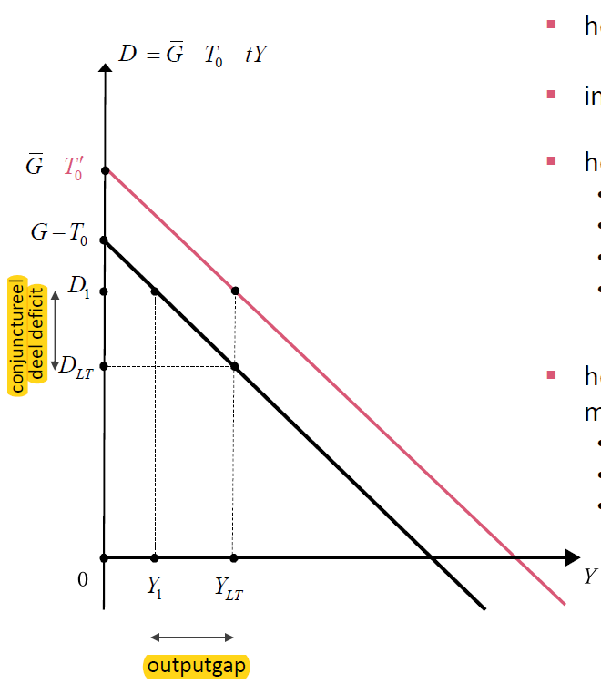
D < 0 surplus of overschot
D > 0 deficit of tekort

Hoe hoger nationaal product,
Hoe kleiner tekort op overheidsbegroting

Intercept = uitdrukking van alle factoren onafhankelijk van het nationaal inkomen.
Dit zijn structurele factoren omdat ze niet afhangen van de staat van conjunctuur.

Ylt is lange termijn evenwichtsniveau van BBP dat zou leiden tot een overheidstekort $D_{LT}$.
Als er in jaar 1 zich een groter tekort voordoet $D_{1}$ kan dat het gevolg zijn van

- Conjunctuurinzinking:
feitelijk BBP < langetermijniveau $(Y_{1}< Y_{LT})$
- belastingingsontvangsten nemen af en deficit wordt groter

- verschuiving van belastingfunctie (punt op rode lijn)
- exogene uitgaven namen toe of exogene componenten in belastingen verlaagd

Impact buitenlandse handel op AV: AV betreft enkel goederen en diensten van eigen land
Dus vraag naar buitenlandse producten wordt van overige vraagcomponenten afgetrokken.

z de marginale invoerquote
$E-Z=E- Z_{0}-zY$ is netto-uitvoer of lopende rekening en heeft negatieve samenhang met Y daarom zal ceteris paribus conjunctuurvertraging zorgen voor een verbetering op LP en conjunctuurherneming verslechtert LP

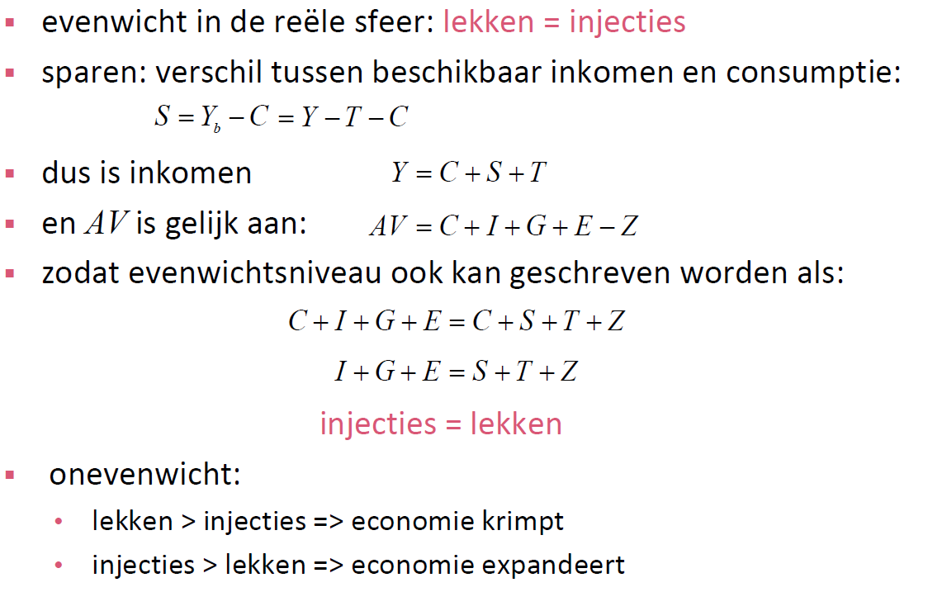

Algebraïsche methode met spaarlek (s), invoerlek en belastinglek (ct) en spaarquote (1-c):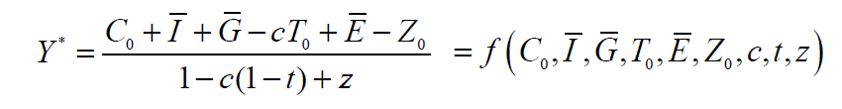

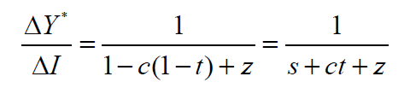
Investeringsmultiplicator (=afgeleide van Y* naar I) wordt kleiner naarmate economie meer open is en de belastingen hoger:
Voor andere termen in noemer van Y* is ook een multiplicator te vinden: elke injectie van overheidsuitgaven, investeringen, private consumptie of export zal zelfde toename veroorzaken in evenwichtswaarde van nationaal product. Voor autonome invoer ook maar in negatieve zin. En bij belasting negatief en kleiner effect door spaarlek.



